- DATOS DEL INFORME
Servicio :
Disposición Final Hospitalarios X Recolección, Barrido y Limpieza – ASE # _5_
concesionario Área Limpia D.C. S.A.S. E.S.P.
Período de análisis: MAYO 2020
- DESARROLLO DEL INFORME
El presente informe consolida la información y las evidencias de las actividades realizadas en el periodo del mes de mayo 2020, y de acuerdo con las actividades programadas en el plan de supervisión en el Área de Servicio Exclusivo-ASE 5, la cual comprende la localidad de Suba.

- RECOLECCIÓN Y TRANSPORTE

Para el mes de mayo el concesionario Área Limpia D.C. S.A.S. E.S.P. reportó un total de 24.632,58 toneladas de residuos recolectados, transportados y dispuestos, en todos los servicios.

De igual manera, y de acuerdo con el informe presentado por el concesionario para este mismo mes, a través del radicado UAESP 20207000203202 del 10/06/2020, se presenta el siguiente comparativo del comportamiento de las toneladas entre los meses de febrero y mayo de 2020:

Tabla 1: Resumen toneladas reportadas por Área Limpia en los meses de abril y mayo 2020.

 | ABRIL | MAYO | % VARIACIÓN
KILOGRAMOS POR TIPO DE RESIDUO (KG)
Grandes Generadores | 53,56 | 152,05 | 183,89%
Recolección Barrido | 592,35 | 579,52 | -2,17%
Recolección Domiciliario | 19.683,23 | 21.366,44 | 8,55%
Recolección Escombros Domiciliarios | 62,81 | 10,97 | -82,53%
Atención Clandestinos | 483,14 | 1.865,05 | 286,03%
Recolección Césped | 692,62 | 530,58 | -23,40%
Recolección Poda Árboles | 129,55 | 127,97 | -1,22%
TOTAL, POR MES | 21.697,26 | 24.632,58 | 13,53%
Fuente: Informe Área Limpia mayo 2020.

De acuerdo con la tabla anterior, se presentan las toneladas por cada uno de los componentes del servicio de aseo. De igual manera, es importante mencionar que se observa un aumento en la producción de residuos en el mes de mayo con respecto al mes inmediatamente anterior.

SIGAB

De acuerdo con las medidas adoptadas a través del Decreto 126 de mayo 10 de 2020, “Por medio del cual se establecen medidas transitorias para el manejo del riesgo derivado de la pandemia por Coronavirus COVID-19 durante el estado de calamidad pública declarado en el distrito capital y se toman otras determinaciones”, se adelanta para el mes de mayo seguimiento a través del Sistema de Información para la Gestión de Aseo en Bogotá-SIGAB.

Se adelantó la revisión al servicio de recolección y transporte en el sector de Tibabuyes de la localidad de Suba, con la microrruta 02051 con una frencuencia los martes, jueves y sábado en el horario de la mañana; la verificaicón del servicio prestado el día 05 de mayo de 2020 con el vehículo ESN924, encontrando que el servicio se prestó sin novedades en el trazado de la ruta, tal como se observan en las imágenes 1 y 2 del presente informe.

Imagen 1: Reporte SIGAB planificación del servicio recolección y transporte
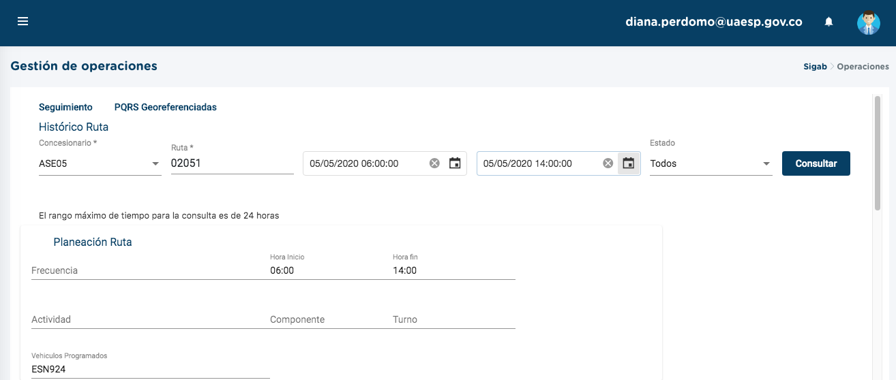
Fuente: SIGAB usuario diana.perdomo

De acuerdo con el reporte de cumplimiento de ruta, el servicio de recolección se prestó dentro del horario planificado y sin novedades, tal como se observa en el trazado de la microrruta que se presenta en la siguiente imagen:

Imagen 2: Reporte SIGAB trazado de la microrruta 02051 del servicio recolección y transporte
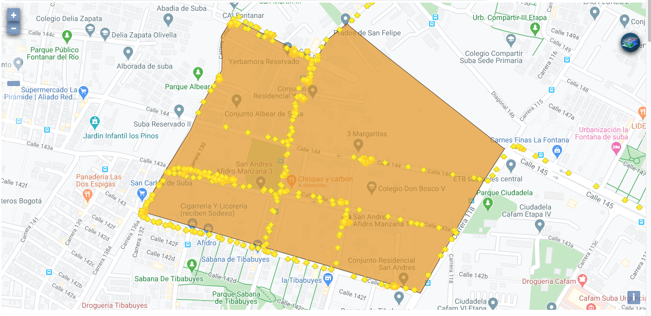Fuente: SIGAB usuario diana.perdomo

Se observa que el vehículo inició ruta a las 6:48am finalizando a las 9:16am, con una duración de descargue en el relleno sanitario Doña Juana de 45 minutos apróximadamente, tal como se observa en la siguiente tabla de cambios de estado reportados por el GPS del vehículo:

Tabla 2: Reporte de estado del vehículo ESN924
Placa Vehículo | Número Interno | Fecha Hora GPS | Fecha Hora Reporte | Velocidad | Estado
ESN924 | 5067 | 05/05/20 06:48:17 | 05/05/20 06:53:58 | 0 | INICIO_RUTA
ESN924 | 5067 | 05/05/20 06:53:56 | 05/05/20 06:54:16 | 0 | EN_RUTA
ESN924 | 5067 | 05/05/20 08:51:41 | 05/05/20 08:51:51 | 17 | EN_RUTA
ESN924 | 5067 | 05/05/20 09:16:38 | 05/05/20 09:16:51 | 2 | FIN_RUTA
ESN924 | 5067 | 05/05/20 11:03:31 | 05/05/20 11:03:53 | 22 | EN_RELLENO
ESN924 | 5067 | 05/05/20 11:48:42 | 05/05/20 11:48:57 | 21 | EN_RELLENO
Fuente: SIGAB usuario diana.perdomo

De igual manera, se adelantó la revisión de la actividad de recolección y transporte en el sector de Guaymaral con el vehículo de placas ESN719, en cumplimiento de la micro ruta 01050 con una frecuencia los lunes, miércoles y viernes en el horario de la mañana, se evidencó que el servicio se prestó con normalidad el lunes 11 de mayo del 2020, tal como se registran en las siguientes imágenes:

Imagen 2: Reporte SIGAB trazado de la microrruta 01050 del servicio recolección y transporte

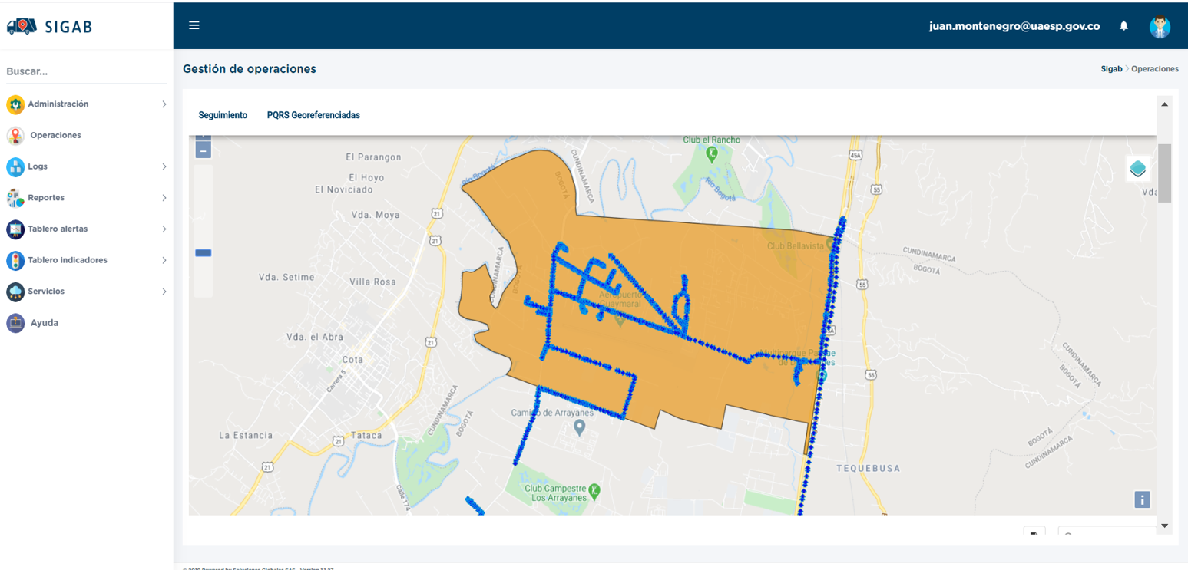
Fuente: SIGAB

En cuanto al registro del horario, se reportó salida de base de operaciones a las 6:01 am, para inicar ruta a las 6:42 am, con una duración de cumplimiento de la microrruta de dos horas y cincuenta y nueve minutos, marcando como último registro en el relleno sanitario Doña Juana a las 12:42 del mediodía, tal como se observa en la siguiente tabla:
Tabla 3: Reporte de estado del vehículo ESN719
Placa Vehículo | Número Interno | Fecha Hora GPS | Estado
ESN719 | 5052 | 11/05/20 06:01:21 | SALIDA_BASE
ESN719 | 5052 | 11/05/20 06:42:22 | INICIO_RUTA
ESN719 | 5052 | 11/05/20 06:42:37 | EN_RUTA
ESN719 | 5052 | 11/05/20 09:41:14 | FIN_RUTA
ESN719 | 5052 | 11/05/20 12:42:12 | EN_RELLENO
Fuente: SIGAB

Finalmente, y de acuerdo con las revisiones adelantadas a través del SIGAB el servicio fue prestado para el mes de mayo con normalidad, además la interventoría para este periodo no inició solicitudes de acciones correctivas para la actividad de recolección y transporte.

CONTENEDORES

Por parte de la UAESP se realizó acompañamiento al concesionario Area Limpia a la visita en la carrera 58 # 169a – 25/19 en el edificio Kasaury y al centro comercial punto calle 170, con el fin de atender solicitud de la comunidad de reubicacion de los contenedores. Como resultado de la visita el concesionario reubicó los contenedores y adelantó el lavado terminado el recorrido.

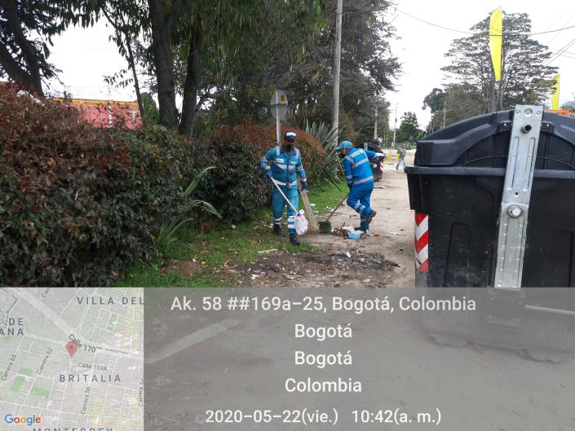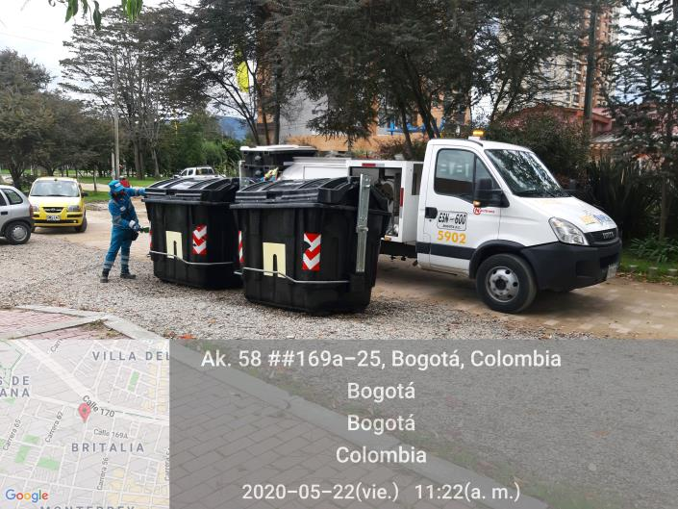
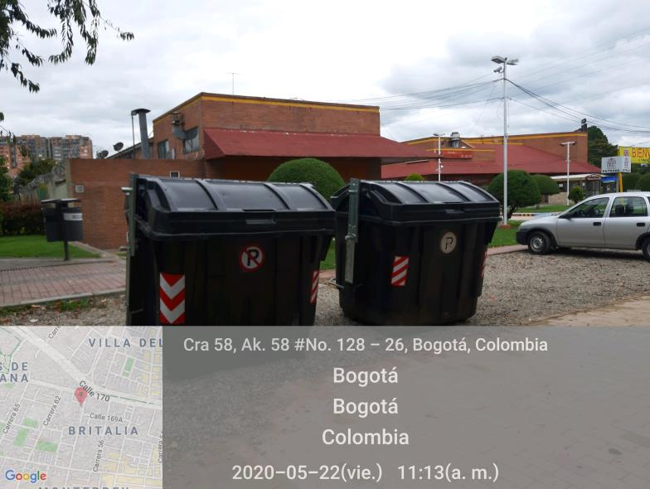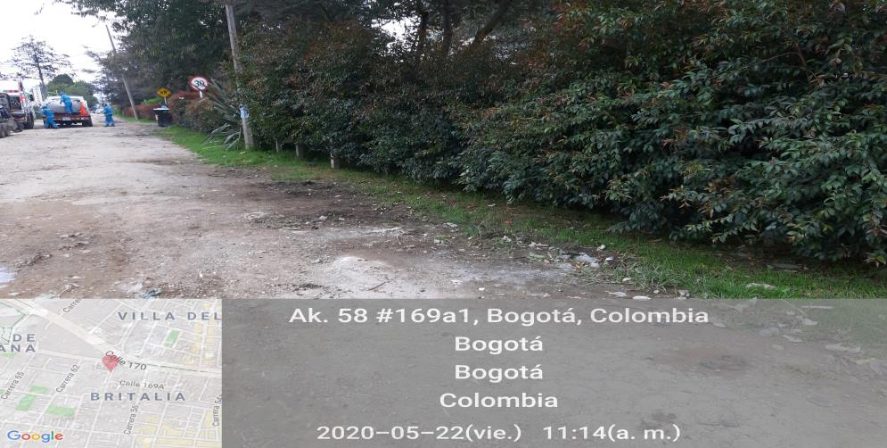

CONCLUSIONES DE LA INTERVENTORÍA.

De acuerdo con las conclusiones presentadas en el informe de la interventoría del servicio de aseo Consorcio Proyección Capital, para el mes de mayo 2020, se resaltan los siguientes aspectos:

- El Concesionario ha dado respuesta a los hallazgos reportados por la Interventoría mediante la Matriz Interactiva para el mes de mayo de 2020 dentro de los plazos establecidos.
- En las verificaciones de campo realizadas por la Interventoría no se evidenciaron incumplimientos en la frecuencia y horario de la prestación del servicio.
- Las principales deficiencias identificadas en la zona urbana se relacionan con el pulimiento al realizar la actividad de recolección; específicamente en los barrios Sabana de Tibabuyes, Altos de Chozica, Nueva Tibabuyes, y Casablanca entre otros.

No obstante, la última conclusión presentada por la interventoría en su informe mensual, estas novedades fueron subsanadas por el concesionario, toda vez que no se generaron Solicitudes de Acción Correctiva en el mes de mayo relacionadas con el servicio de recolección y transporte en el ASE 5.

- BARRIDO MECÁNICO:

De acuerdo con las medidas de aislamiento establecidas mediante el Decreto 126 de mayo 10 de 2020, “Por medio del cual se establecen medidas transitorias para el manejo del riesgo derivado de la pandemia por Coronavirus COVID-19 durante el estado de calamidad pública declarado en el distrito capital y se toman otras determinaciones”, para el mes de mayo se realiza seguimiento al servicio público de aseo en la localidad de Suba a través del Sistema Integrado de Gestión de Aseo de Bogotá-SIGAB.

Se adelantó la revisión al servicio de barrido mecánico en la localidad de Suba, con la microrruta 67001 con una frencuencia los martes, jueves y sábado en el horario de la mañana; la verificaicón del servicio prestado el día 14 de mayo de 2020 con el vehículo B5302, encontrando que el servicio se prestó sin novedades en el trasado de la ruta, tal como se observan en las imágenes 1 y 2 del presente informe.
Imagen 1: Reporte SIGAB planificación del servicio de barrido mecánico
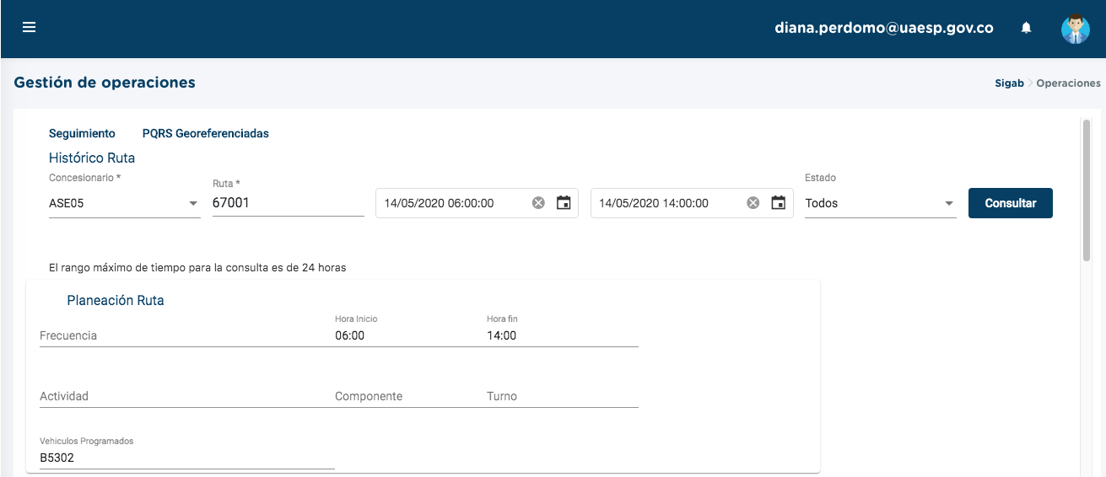Fuente: SIGAB usuario diana.perdomo
De igual manera, se observa en el trazado de la microrruta cumplió con la microrruta asignada a la autopista norte, tal como se observa en la siguiente imagen:
Imagen 2: Reporte SIGAB trazado microrruta 67001 barrido mecánico
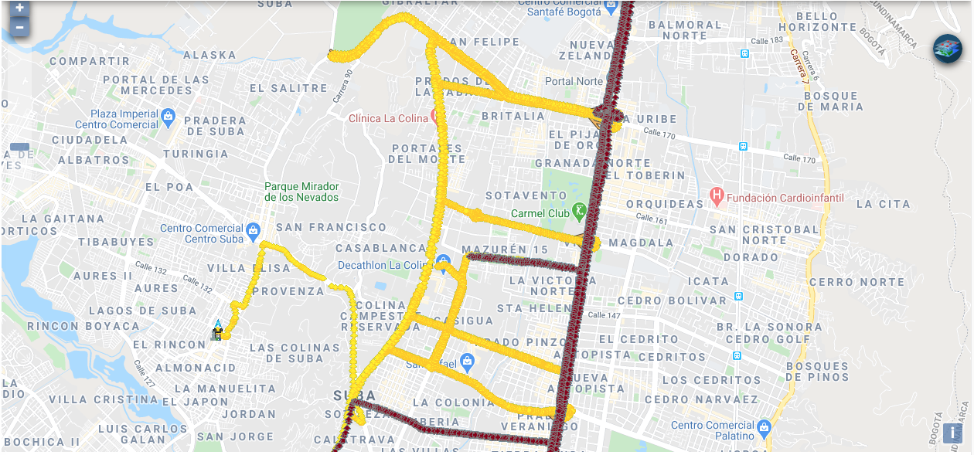Fuente: SIGAB usuario diana.perdomo
Así mismo, en la siguiente tabla se reporta que la barredora mecánica inicio ruta a las 6:34 am y finalizó a las 3:15 pm, según los reportes del GPS.
Tabla 4: Reporte de GPS estado de la microrruta 67001
Placa Vehículo | Numero Interno | Fecha Hora Reporte | Velocidad | Estado
B5302 | 5302 | 14/05/20 06:34:25 | 11 | INICIO_RUTA
B5302 | 5302 | 14/05/20 15:15:27 | 20 | FIN_RUTA
Fuente: SIGAB usuario diana.perdomo

CONCLUSIONES DE LA INTERVENTORÍA.

De acuerdo con las conclusiones presentadas en el informe de la interventoría del servicio de aseo Consorcio Proyección Capital, para el mes de mayo 2020, se resaltan los siguientes aspectos:

- El Concesionario ha dado respuesta a los hallazgos reportados por la Interventoría mediante la Matriz Interactiva para el mes de mayo de 2020 dentro de los plazos establecidos.
- En las verificaciones de campo realizadas por la Interventoría no se evidenciaron incumplimientos en la frecuencia y horario de la prestación del servicio.
- Las principales deficiencias identificadas en campo en barrido manual se relacionan con la atención de zonas duras y zonas verdes, especialmente los barrios Casablanca, Suba Urbano, Villa María, Britalia, El Plan y Mónaco.
- Los hallazgos identificados en el barrido y limpieza mecánica están relacionados con la afectación al área limpia en la Avenida Boyacá en el tramo entre la Calle 134 y 138.

Es importante que la interventoría inició Solicitud de Acción Correctiva-SAC No. 67, relacionada a la actividad de barrido y limpieza (atención de zonas duras), enviada con copia a la UAESP con radicado 20207000180492 del 22/05/2020.

- LAVADO:

De acuerdo con la declaratoria de la UPZ Britalia como zonas de cuidado especial, establecidas en el Decreto Distrital No. 126 del 10 de mayo de 2020, “Por medio del cual se establecen medidas transitorias para el manejo del riesgo derivado de la pandemia por Coronavirus COVID-19 durante el estado de calamidad pública declarado en el distrito capital y se toman otras determinaciones”, desde el PMU se coordina entre UAESP y el concesionario de aseo ÁREA LIMPIA realizar un lado con desinfección con una disponibilidad de los siguientes equipos por parte de ÁREA LIMPIA:

- Vehículo tipo ampliroll, el cual se cumple con la recolección de bolsas de barrido y algunos residuos que se encontraban en el área pública.
- Barredora mecánica con un sistema de aspersión con desinfectante en el lateral de la parte trasera.
- Hidrolavadora con un alcance de 4 metros.
- Aspersor manual o fumigador de espalda para realizar la desinfección en puntos prioritarios como paraderos del SITP y andenes de alto flujo peatonal

El operativo inició en el parque de Mazuren sobre la carrera 50 con calle 152, se hizo el despliegue de los las entidad en cabeza del Alcalde Local de Suba JULIÁN ANDRÉS MORENO, finalizando con la barredora mecánica, la hidrolavadora realizando el siguiente recorrido:

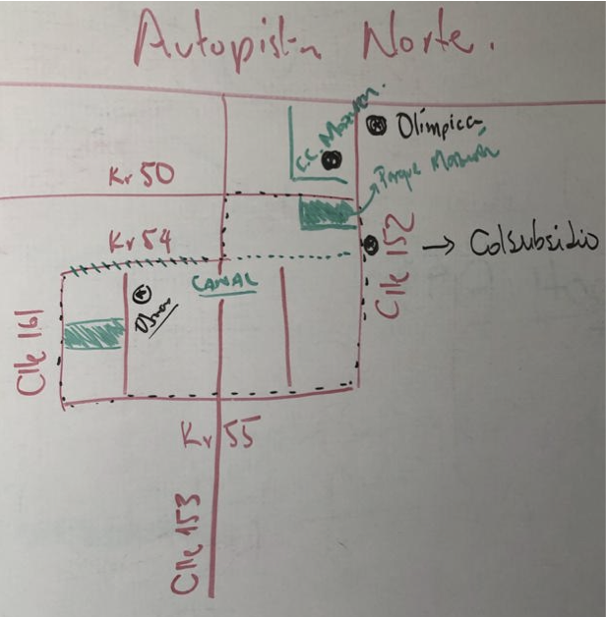

Este recorrido comprendido por 4733 hogares, con un aproximado de 11924 personas; dentro del recorrido y siguiendo los lineamientos de la alcaldía local se prestó el servicio de manera especial al sector de Cantalejo (calle 161 entre las carreras 55 C y 54 ), ya que en este sector se presentaba mayor afluencia de personas y mayor concentración de comercio; con cuatro puntos de control entre la calle 152 con cra 55 (punto de encuentro), pasando por la cra 55 con calle 160, Calle 160 con cra 54 y la cra 50 con Calle 152 A , finalizando en el punto de encuentro en el parque Mazuren.

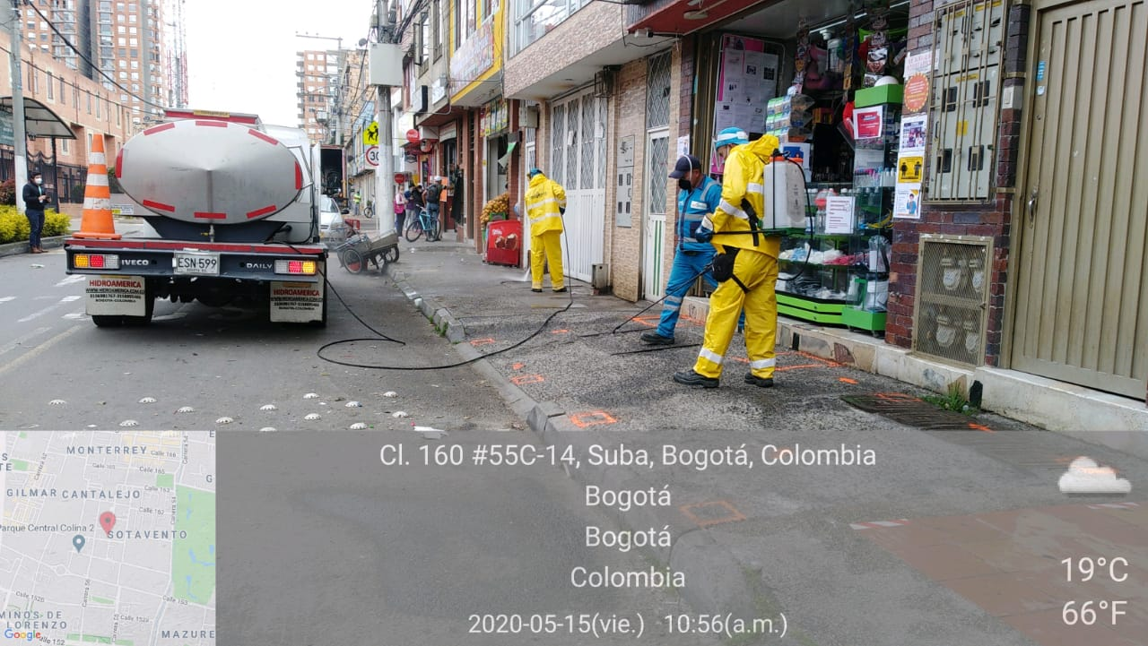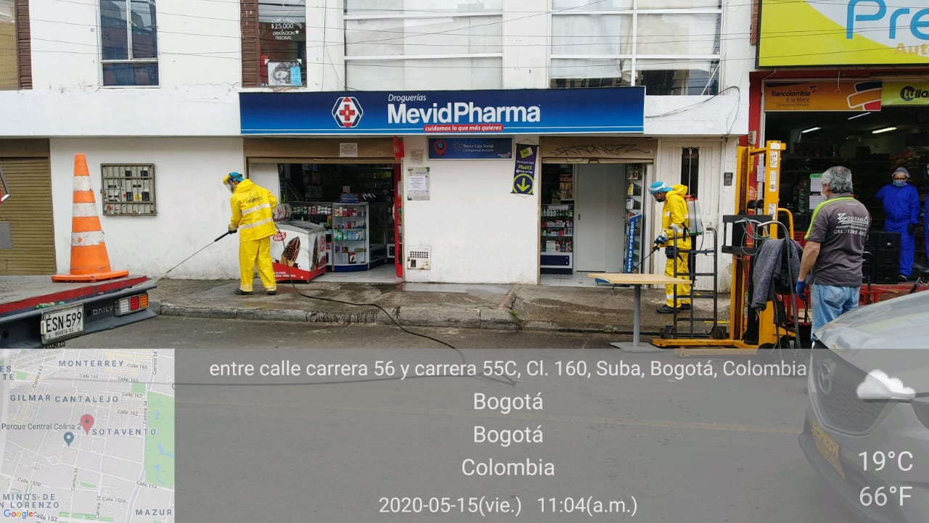
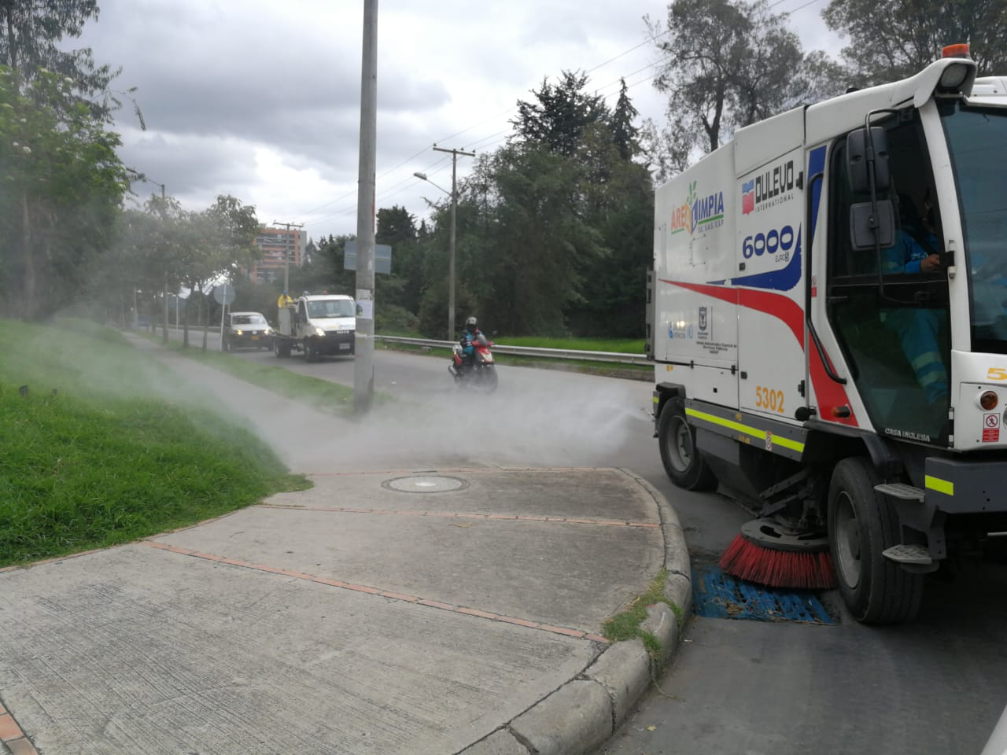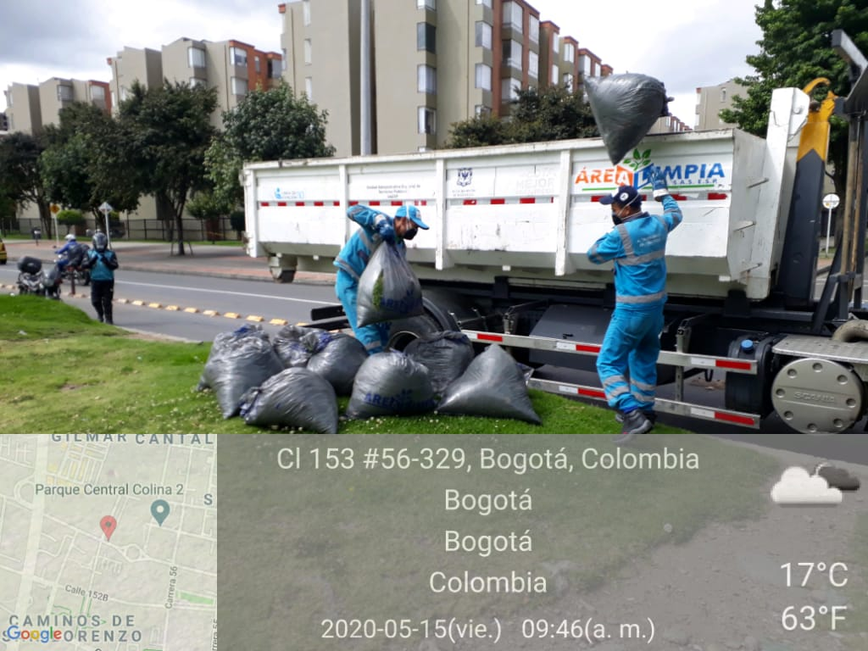
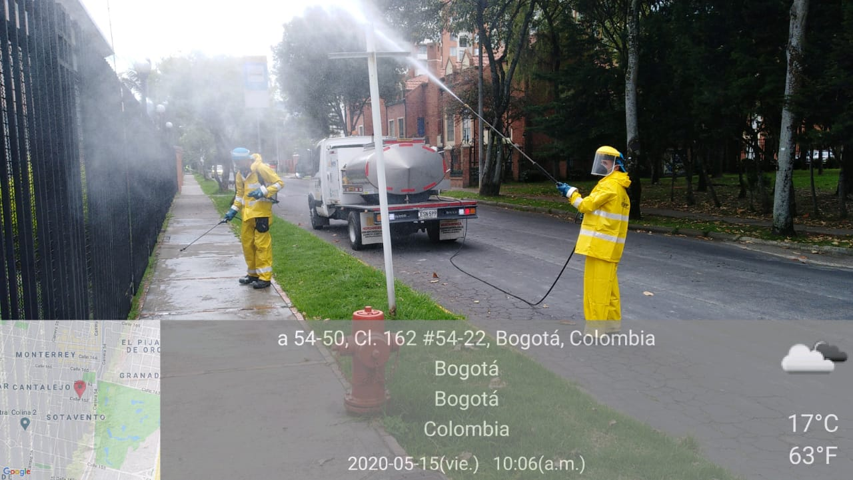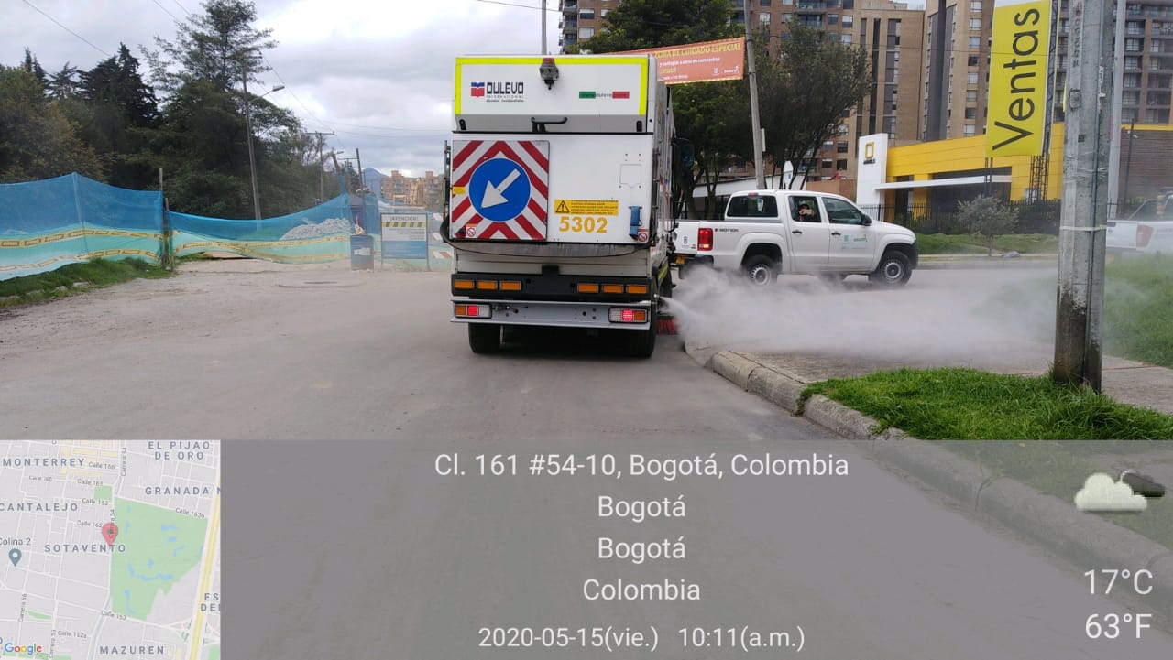

INFORME DEL CONCESIONARIO

El concesionario Área Limpia presenta informe de la zona especial atendida vía correo electrónico, zona que fue atendida en lavado con desinfección en una frecuencia de 3 veces por semana hasta finalizar la declaratoria de la zona naranja, lavado que comprendió la atención de andenes con hidrolavadora a presión y posterior aplicación de desinfectante de manera manual, en los sectores definidos en el siguiente plano:
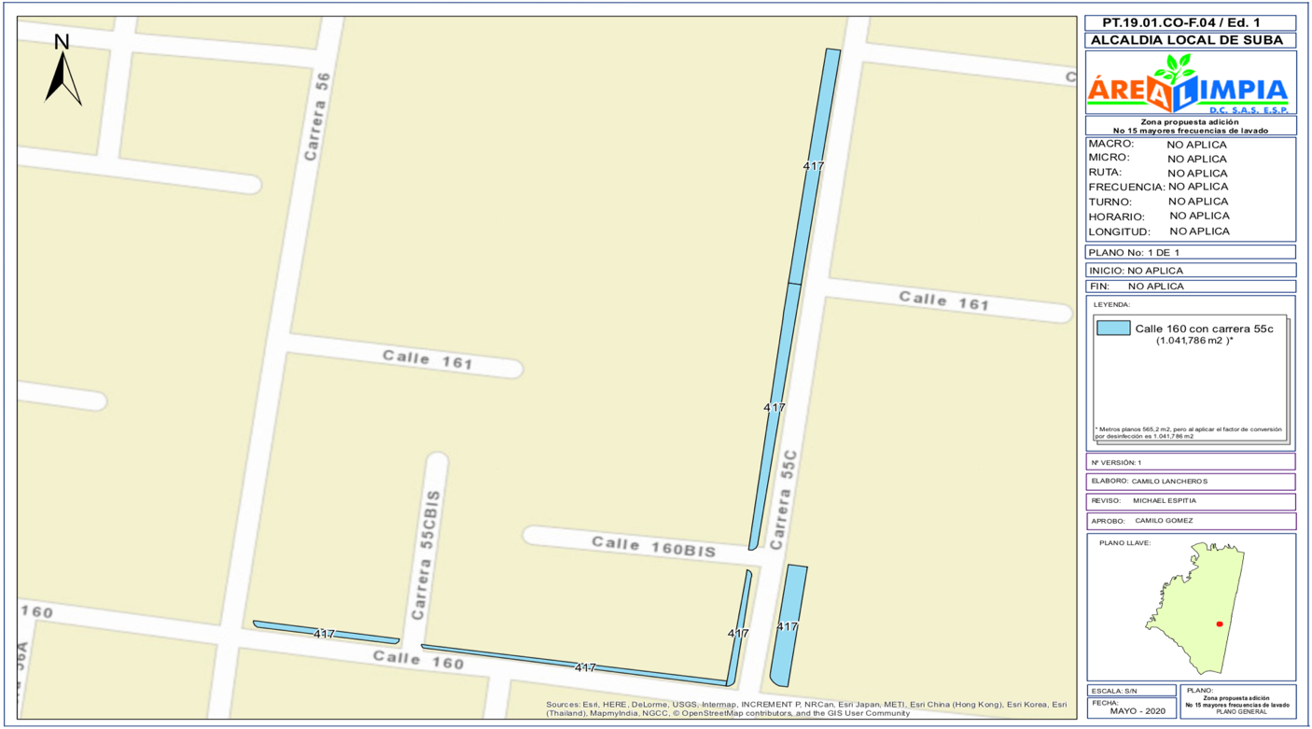
Fuente: Área Limpia

La invención de la zona de cuidado especial durante 2 semanas, el concesionario lavó un área total de 6.250,72 m2., el cual se descrimia en la siguiente tabla:

Tabla 5: Atención de la zona de cuidado especial en la actividad de lavado.

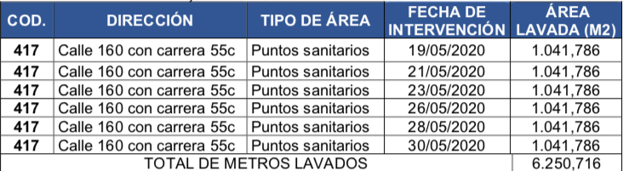

Fuente: Área Limpia

- PODA DE ÁRBOLES:

Para el mes de mayo 2020 el concesionario Área Limpia intervino un total 2.473 individuos arbóreos, intervenciones que correspondieron al cronograma establecido en el Plan de Podas con concepto técnico SSFFS 17937 de 2018.

Tabla 6: Reporte poda de árboles mayo 2020
SOLICITUD | CONCEPTO TÉCNICO | SIRE | ÁRBOLES ATENDIDOS
422 | 13063 | - | 15
456 | 16168 | - | 2
1414 | 17937 | - | 1
1542 | 12991 | - | 1
1585 | 17937 | - | 1
1622 | 5415 | - | 1
17937 | 17937 | - | 2451
SIRE 5359381 | 17937 | 5359381 | 1
TOTAL ÁRBOLES PODADOS |  |  | 2473
Fuente: Información retomada del informe de Área Limpia mes de mayo 2020.

Por otro lado, para el mes de mayo de 2020 el concesionario contaba con una proyección de 2.515 árboles intervenidos y la ejecución final fue de 2.473 individuos, dejando una diferencia de 42 árboles de individuos sin intervenir para este mes.

La diferencia se debe a que no se intervinieron árboles que en la fecha de intervención se encontraron con cerramiento, acceso restringido, deterioro severo por afectación sanitaria y/o física. Respecto al acceso restringido, se destaca que el arbolado en el momento de marcación se encontraba con acceso al público pero que en la fecha de ejecución por la contingencia del COVID -19, terceros y administradores, bloquearon el acceso a los parques y zona verde.

Adicionalmente, los SIRES asignados en el mes de mayo, corresponden a actividades de recolección y repiques de árboles volcados en la zona, siendo solamente el SIRE 5359381 el único mediante el cual se realizó la poda de un individuo arbóreo.

Se continúa atendiendo las rutas definidas en el plan de podas SSFFS 17937, efectuando poda sobre los árboles que requieren manejo silvicultural, situados en espacio público de uso público.

En el mes de mayo 2020, de acuerdo con el shape de árboles en riesgo en la localidad de Suba entregado por la Secretaría Distrital de Ambiente, se llevó a cabo la verificación de los árboles presentes en la Zona 1-1 definidos en el Grupo 1, mediante la cual se realizó la intervención prioritaria de 76 árboles, los demás árboles verificados en el proceso de revisión de arbolado en riesgo que no son de la competencia de Área Limpia D.C., se registraron en el formato de novedades que se entrega a la UAESP.

Tabla No 7. Árboles por categoría intervenidos de la base de riesgo de la SDA en el mes de mayo

Categoría | Altura | No arboles
TIPO 1 | 2m a 5m | 17
TIPO 2 | > 5m a 15m | 43
TIPO 3 | > 15m a 20m | 13
TIPO 4 | > 20m | 3
Total general |  | 76
Fuente: Información retomada del informe de Área Limpia mes de mayo 2020.

Atención de SIRES
Con respecto a la atención de SIRES en la localidad de Suba se presentaron múltiples eventos reportados a través del sistema de procesos de gestión de riesgo y atención de emergencias de Bogotá – SIRE. En lo referente a árboles caídos y poda de arbolado por emergencia se atendieron los eventos y solicitudes que se relacionan a continuación:

Tabla 8 Atención a SIRES para el mes de mayo - 2020
Consecutivo | Fecha reporte a AL | No del evento/Acta | Ubicación | Ubicación
1 | 07/05/2020 | 5359381 | Cl. 179 frente al # 76 - 35 | Eliminación de riesgo - poda de mejoramiento sanitario placa 54344
2 | 07/05/2020 | 5359556 | AC 134 # 59 A | Caída de árbol sobre la vía repicar y recolección atendido
3 | 07/05/2020 | 5359596 | Autopista Norte # 156 | Ramas caídas -atendido
4 | 08/05/2020 | 5359625 | Autopista Norte AK 45 130 Sentido Norte Sur | Árbol caído sobre la calzada en sentido norte sur obstruye paso de vía Transmilenio- se realiza visita y corresponde a promoambiental, se remite a UAESP
5 | 11/05/2020 | 5359690 | Autopista norte 116 | Rama desgarrada- Atendido dirección errónea se identifica en la Calle 114
6 | 21/05/2020 | 5360041 | kra 95a# 147-44 | Paso de un camión tumba árbol Atendido
7 | 22/05/2020 | TRASLADO UAESP | cra 49 no. 165-40 | Atendido
8 | 27/05/2020 | 5360402 | cr 115 # 149 b -10 | Corresponde a reporte efectuado por AREA LIMPIA de un árbol en riesgo, a la fecha no se evidencia intervención y residuos
9 | 29/05/2020 | 5360473 | autopista norte #240 | Volcamiento de árbol- atendido
Fuente: Información retomada del informe de Área Limpia mes de mayo 2020.

Adicionalmente, el concesionario no intervino árboles que fueron podados por terceros de manera anti técnica en el periodo comprendido desde la marcación hasta la fecha de intervención y árboles con deterioro sanitario severo.

A continuación, se presenta el consolidado de los individuos arbóreos intervenidos desde el 2018 hasta mayo de 2020.

Tabla 9. consolidado de los individuos arbóreos intervenidos desde el 2018 hasta mayo de 2020

MES | CANTIDAD ARBOLES PODADOS | CANTIDAD ARBOLES PODADOS | CANTIDAD ARBOLES PODADOS
ENERO | 0 | 780 | 2771
FEBRERO | 16 | 2975 | 2794
MAYO | 148 | 3208 | 2220
MAYO | 3 | 2530 | 1.973
MAYO | 155 | 2653 | 2473
JUNIO | 745 | 3203 | -
JULIO | 677 | 2902 | -
AGOSTO | 1000 | 2998 | -
SEPTIEMBRE | 746 | 3077 | -
OCTUBRE | 567 | 2989 | -
NOVIEMBRE | 466 | 2873 | -
DICIEMBRE | 668 | 2788 | -
TOTAL | 5.191 | 32.196 | 12.231
Fuente: Informe Técnico Operativo de Área Limpia S.A.S.E.S.P

CONCLUSIONES DE LA INTERVENTORÍA.

En el mes de mayo de 2020, se realizaron verificaciones de campo cumpliendo lo establecido en el marco de la emergencia sanitaria por causa del COVID-19

Tabla 10: Verificaciones interventoría en el componente de poda de árboles mes de mayo de 2020.

LOCALIDAD | VERIFICACIÓN DE INDIVIDUOS INTERVENIDOS POR EL CONCESIONARIOS | CANTIDAD DE VERIFICACIONES CON HALLAZGOS-FORESTAL | CANTIDAD DE HALLAZGOS- FORESTAL
Suba | 86 | 0 | 0
Total | 86 | 0 | 0
Fuente: Informe interventoría mayo 2020

Debido a que se efectuaron las verificaciones el último día del mes de mayo, no se aprecian los hallazgos observados en campo, dichos hallazgos se evidenciaran en el siguiente mes.

El plan de podas se ha ejecutado bajo las programaciones establecidas, las desviaciones presentadas durante los meses de ejecución se han atribuido a los retrasos propios de la operación, condiciones climáticas adversas y para este mes en particular, por la emergencia sanitaria del COVID-19.

Para el mes de mayo de 2020, la Interventoría no generó comunicados ni SAC al Concesionario

- CORTE DE CÉSPED:

De acuerdo con el informe presentado por el concesionario para mayo 2020, se atendió un total de 6.516.045 de metros cuadrados de corte de césped.

Se detalla a continuación, las mediciones de corte realizadas en el ASE 5 durante el mes de mayo por tipo de zona verde, en comparación con el mes anterior.

Tabla 11: Atención actividad de corte de césped meses de abril y mayo 2020
TIPO DE ZONA VERDE | ABRIL  m2 | MAYO  m2 | % VARIACIÓN
ANDEN | 1.210.255 | 1.258.676 | 4,00%
OREJA | 6.805 | 13.611 | 100,01%
PARQUE | 2.894.589 | 3.004.340 | 3,79%
RONDA DE RIO | 198.921 | 199.678 | 0,38%
SEPARADOR VIAL | 1.057.897 | 1.422.998 | 34,51%
ZONA AMBIENTAL | 595.248 | 616.743 | 3,61%
ADICIÓN CONTRATO FRECUENCIA No 1 | - | - | -
TOTAL | 5.963.714 | 6.516.045 | 9,26%
Fuente: Informe Técnico Operativo de Área Limpia del mes de mayo S.A.S.E.S.P

Es importante precisar que según la línea base del PGIRS, Decreto 652 de 2018, establece que para la localidad de Suba se tiene un catastro de áreas públicas urbanas susceptibles de corte de césped un máximo de 9.658.662,36 metros cuadrados para ejecución, es decir que el concesionario no sobrepasó el techo de metros cuadrados de césped para este periodo.

Teniendo en cuenta lo establecido en el numeral 4.2.2, del reglamento técnico operativo en pro de intervenir las áreas verdes cuando la altura supere los diez (10) centímetros, se estableció para la localidad de suba una programación para la atención de zonas verdes con una frecuencia de intervención entre 25 y 30 días

DISPOSICIÓN DE RESIDUOS VEGETALES
Durante el periodo ejecutado el prestador relaciona que se desarrolló una disposición total de residuos vegetales generados en la actividad de corte de césped y Poda de Árboles en el Relleno Sanitario Doña Juana:

Tabla No 12. Relación de Disposición Final – Relleno Sanitario Doña Juana, Año 2020

ACTIVIDAD | DISPOSICIÓN DE RESIDUOS VEGETALES DOÑA JUANA - AÑO 2020
 | ENERO | FEBRERO | MARZO | ABRIL | MAYO | CONSOLIDADO
CORTE DE CÉSPED | 387,96 | 144,73 | 408,39 | 692,62 | 579,52 | 2.213,2
PODA DE ÁRBOLES | 141,05 | 162,42 | 166,79 | 129,55 | 127,97 | 727,8
TOTAL | 529,01 | 307,15 | 575,18 | 822,17 | 707,49 | 2941
Fuente: Informe Técnico Operativo de Área Limpia del mes de mayo S.A.S.E.S.P

Durante el mes de mayo se generaron 579,52 Toneladas de residuos vegetales correspondientes a 64 viajes mensuales del servicio corte de césped y 127,97 Toneladas correspondiente a 40 viajes del servicio de poda de árboles. Se refleja disminución en comparación al mes anterior por la disminución de la temporada de lluvias, situación reflejada proporcionalmente en el crecimiento del pasto.

CONCLUSIONES DE LA INTERVENTORÍA.

Basados en la programación remitida por el Concesionario a la interventoría para el mes de mayo de 2020, se determina una muestra estadística de los sitios a visitar con el fin de realizar la verificación y control de la actividad de corte de césped.

Tabla 13. sitios verificados y controlados por la interventoría en la actividad de corte de césped
LOCALIDAD | CANTIDAD DE VERIFICACIONES | CANTIDAD DE VERIFICACIONES CON HALLAZGOS-FORESTAL | CANTIDAD DE HALLAZGOS-FORESTAL
Suba | 345 | 103 | 113
Total | 345 | 103 | 113
Fuente: Informe Interventoría mes de mayo 2020

Es importante aclarar que el hallazgo de Zonas No Intervenidas, refiere que de acuerdo con la programación esa zona no fue intervenida en el día señalado, pero si se ejecutó en el mes. Además, al momento de la verificación la zona verde presenta césped con altura mayor a los 10 cm.

Según la interventoría el servicio de corte de césped en su mayoría presenta falencias en cuanto aspectos de calidad final debido a Zonas no intervenidas, corte irregular y en una pequeña proporción el bordeo.

Tabla 14., Estado de gestión de los hallazgos del mes de mayo.

MES | ESTADO HALLAZGOS GESTIONADOS DURANTE EL MES
 | TOTAL DE HALLAZGOS REPORTADOS EN LA MATRIZ | SIN GESTIONAR | GESTIONADO | PRÓRROGA | EN REVISIÓN | CERRADO | DEVUELTO | NO APLICA
MARZO 2020 | 5 | 0 | 0 | 0 | 0 | 5 | 0 | 0
ABRIL 2020 | 6 | 0 | 0 | 0 | 0 | 6 | 0 | 0
MAYO 2020 | 113 | 20 | 0 | 1 | 0 | 89 | 1 | 2
Total de hallazgos gestionados en el mes | 124 | 20 | 0 | 1 | 0 | 100 | 1 | 2
Fuente: Informe Interventoría mes de mayo 2020

Durante el mes de mayo de 2020 se reportaron al Concesionario 133 hallazgos de los cuales 89 quedaron cerrados y 20 sin gestionar y 1 devueltos. Para la fecha de corte de 30 de abril, los hallazgos que se encuentran sin gestionar tres (3) están por fuera de los tiempos de respuesta establecidos

SEGUIMIENTO UAESP EN ACTIVIDADES DE CORTE DE CESPED Y PODA DE ÁRBOLES

A continuación, se relaciona la visita de seguimiento y control a las actividades de poda de árboles que se realizó al prestador de aseo Área Limpia D.C S.A.S.E.S.P.

- Se realiza visita de seguimiento y control a las actividades de poda de árboles el 12 de mayo del 2020 en la carrera 54 b No 119 – 25 de la localidad de suba, con el fin de evidenciar que el prestado de aseo área Limpia está desarrollando las actividades de poda de árboles según los parámetros establecidos por al UAESP. (Ver anexo Informe de campo carrera 54 b No 119 – 25)

Se realiza la visita en campo en la carrera 54 b No 119 – 25 de la localidad de suba, donde se verifica que los operadores cuenten con todas las medidas de seguridad establecidas y con toda la documentación requerida, como también que se ente realizando las podas técnicamente. tal como se evidencia en el siguiente registro fotográfico.

REGISTRO FOTOGRÁFICO
Fotografía 1. Verificación de la señalización puesta antes de empezar la actividad de poda | Fotografía 2. Verificación del repique y recolección de los residuos vegetales
Fotografía 3. Verificación de cortes limpios y aplicación de cicatrizante | Fotografía 4. Verificación de la delimitación del área a podar
Fotografía 5.Verificación de área podada | Fotografía 6. Limpieza final del terreno

- Se realiza visita de seguimiento y control en la Calle 152 b NO 107- 47 en la localida de Suba, con el fin de verificar si el arbolado presente en esa zona tiene interferencia con redes electricas, tal como lo manifiestan la ciudadanía. ( Ver anexo Informe de campo Calle 152 b NO 107- 47)
Se realiza la visita al punto en mencion donde se evidencia que efectivamente hay interferencia del árbolado con redes electricas, sin embargo la cuadrilla de poda de codensa se encuentra en el lugar desarrollando las actividfades pertinentes de poda´tal como se demuestra en el siguiente registro fotográfico.
Registro Fotográfico
Fotografía 1. Interferencia con redes electricas | Fotografía 2. Operadores de codensa realizando la poda
Fotografía 3 Operadores de codensa realizando la poda | Fotografía 4 Operadores de codensa realizando la poda

- Se verifica una solicitud interpuesta por una ciudadana en la calle 138 y 137b con carrera 59ª, donde informa que no se han realizado la poda correspondiente a los árboles presentes en ese sector. ( Ver anexo Acta de visita calle 138 y 137b con carrera 59ª)

Se contó con el acompañamiento de la ingeniera Ana María Useche por parte del concesionario Área Limpia D.C S.A.S E.S.P, durante el recorrido se evidenció que si fue podado en el año 2020, ya que se evidencian cortes cicatrizados, los árboles no presentan interferencia con el edificio, están generando muchas hojas y frutos razón por la cual caen en la azotea de la usuario y tapona los ductos, se le informa a la usuaria que los árboles no pueden ser intervenidos mas del 30 % de su copa y que la intervención no puede desequilibrar la estructura del árbol, tal como se evidencia en el siguiente registro fotográfico.

- GESTIÓN SOCIAL:

Para este componente y desde la gestión adelantada por parte de la UAESP para el mes de mayo se asiste a la jornada de contenerizacion en portal del norte y Britalia, se apoya al prestador Área Limpia en capacitación sobre el marco tarifario, se apoya al prestador Área Limpia en conversatorio sobre los servicios de corte de césped, poda de árboles y separación en la fuente, tal como se observa en los soportes adjuntos al presente informe.

Tabla No. 15 relación de actividades con la comunidad acompañadas por la UAESP
ACTIVIDAD. | SOPORTES.
Jornada contenerizacion Portales del Norte | Informe de Campo
Capacitación Marco tarifario | Informe de Campo
Conversatorio corte de césped y poda de arboles | Informe de Campo
Fuente: Elaboración propia

Adicionalmente la interventoría en el informe No. 27 que entrega información del 1 al 31 de Mayo de 2020, programó y realizó un total de 04 actividades virtuales ejecutadas y reportadas por el área de gestión social del concesionario en la programación semanal:
Actividades de coordinación ________2
Actividades informativas ___________0
Actividades operativas ____________ 0
Actividades pedagógicas __________ 2
Actividades de tipo evento _________ 0
Actividades Fallidas ______________ 0

Para un total de 04 actividades verificadas en el mes de Mayo por parte de la interventoría, El Concesionario desarrolló las actividades acordes a lo establecido en el Programa de Gestión Social, Anexo 2 y Anexo 11. “información tomada del informe No 27 del Consorcio Proyección Capital”
En el informe del mes de Mayo 2020. entregado por el consorcio Área Limpia, reportaron actividades dentro de los 7 proyectos que tiene la empresa Área Limpia para dar cumplimiento al programa de gestión social, de la siguiente manera:

- Por mi área residencial limpia. __________03 3no reportadas en programación
- Por mi área comercial limpia. __________04 3 no reportadas en programación
- Comprometido con mi institución. ________01
- Mi mascota limpiecita. _________________01
- Todos por una Suba limpia. _____________04 2 no reportadas en programación.
- Por más puntos limpios. ________________07 1 no reportada en programación.
- Cuentas limpias. ______________________00 No se ejecuta ninguna actividad en este proyecto ya que está estipulado para el 2021.

Según lo reportado en el informe el prestador realizo 17 actividades que están enfocadas a sensibilizar a la comunidad de la localidad Suba, en el manejo de residuos, separación en la fuente, el uso de la línea 110 para la recolección de escombros, y procesos de contenerizacion (frecuencias de recolección y lavado), y manejo de residuos de sospechosos o positivos para Covid-19.
En el informe entregado el operador en este periodo reportó 02 jornadas de operativos de imposición de comparendos en la localidad, una en el barrio Britalia y la otra en el barrio Gaitana, durante estas jornadas se contó con el apoyo de Policía, pero se aclara que en ninguna jornada se impusieron comparendos.
Conclusiones: según lo reportado por el concesionario de las 17 actividades, 09 no se reportaron en la programación semanal, esto evidencia que 53% de las actividades no fueron reportadas, justificando que son actividades que se programan a última hora, esto genera una pérdida de oportunidad para la UAESP, en el apoyo y acompañamiento de estas actividades y desde la interventoría se deja de realizar seguimiento a estas actividades, como mejora a este tema se solicitara al prestador hacer uso del grupo de WhatsApp, donde son participantes la UAESP y la Interventoría, para que la comunicación sea en tiempo real.

- SOLICITUDES DE ACCIÓN CORRECTIVAS:

De acuerdo con las obligaciones de la interventoría Proyección Capital y retomando la gestión de la matriz interactiva, para el mes de mayo se presentan los siguientes hallazgos para el ASE 5:

Tabla 16: Resumen gestión matriz interactiva.

ESTADO DEL TOTAL DE HALLAZGOS REPORTADOS EN CADA MES
Mes | Total, de hallazgos reportados en la matriz | Sin gestionar | *Gestionado | **Prórroga | En revisión | ***Cerrado | Devuelto | No aplica
MAYO 2019 | 814 | 0 | 0 | 0 | 0 | 814 | 0 | 0
JUNIO 2019 | 664 | 0 | 0 | 0 | 0 | 664 | 0 | 0
JULIO 2019 | 620 | 0 | 0 | 0 | 0 | 620 | 0 | 0
AGOSTO 2019 | 763 | 0 | 2 | 0 | 0 | 759 | 2 | 0
SEPTIEMBRE 2019 | 588 | 10 | 15 | 5 | 0 | 548 | 4 | 6
OCTUBRE 2019 | 507 | 83 | 152 | 1 | 0 | 263 | 3 | 5
NOVIEMBRE 2019 | 475 | 87 | 25 | 1 | 0 | 336 | 26 | 0
DICIEMBRE 2019 | 510 | 0 | 1 | 0 | 0 | 397 | 17 | 0
ENERO 2020 | 488 | 69 | 5 | 0 | 0 | 397 | 17 | 0
FEBRERO 2020 | 406 | 0 | 5 | 0 | 0 | 401 | 0 | 0
MARZO 2020 | 430 | 0 | 0 | 0 | 0 | 430 | 0 | 0
ABRIL 2020 | 444 | 0 | 7 | 0 | 0 | 337 | 0 | 0
MAYO 2020 | 536 | 59 | 1 | 1 | 0 | 471 | 2 | 2

Fuente: Información tomada del informe de Proyección Capital mayo 2020.

*Gestionado, es el estado cuando el concesionario de aseo emite respuesta al hallazgo pero no ha sido revisado y aprobado por la interventoría.
**Prorroga: Cuando el concesionario de aseo solicita a la interventoría ampliar el plazo para resolver el hallazgo por su complejidad.
*** Cerrado: estado del hallazgo cuando la interventoría revisó y aprobó la respuesta emitida por el concesionario de aseo

Así las cosas, y de acuerdo con la gestión de la matriz interactiva la Interventoría en el mes de mayo, la Interventoría se inició dos (2) Solicitudes de a Acción Correctiva hacia el concesionario Área Limpia D.C. S.A.S. E.S.P., relacionadas con:

- SAC 66 relacionadas con las pólizas del parque automotor iniciada con radicado UAESP 20207000173142 del 16/05/2020.

- SAC 67 relacionada a la actividad de barrido y limpieza (atención de zonas duras), iniciada con radicado UAESP 20207000180492 del 22/05/2020.

Sin embargo, a continuación, se presentan las SAC que continúan en seguimiento en el mes de mayo:

Tabla 17: Resumen SAC gestionadas mes de mayo 2020.

No  SAC | TEMA | FECHA DE INICIO | FECHA FINAL | ACCIONES
SAC  No 52 | Actividad de Barrido y Limpieza. Atención a zonas duras (estructural). | 11/25/2019 | 04/05/2020 | CERRADA.  La interventoría inicia SAC con radicado UAESP 20197000496732 del 25/11/2019.  Se espera comunicación oficio de la interventoría con el cierre, teniendo en cuenta que en el informe técnico operativo del mes de abril, se informa que:  “(…) Concesionario emitió el cronograma mediante comunicado OP-2020-0166 del 05/03/2020, el cual está en revisión por la Interventoría. Este cronograma ha sido cumplido por el Concesionario por lo que se dio cierre a esta SAC. (…)”.  La interventoría dio cierre a la SAC con Radicado UAESP 20207000159132 del 04/05/2020, evidenciando que el cronograma ha sido cumplido por el concesionario
SAC  No 56 | Actividad de Recolección y Transporte. Recolección de bolsas de barrido. (estructural) | 02/01/2020 |  | EN SEGUIMIENTO CRONOGRAMA.  La interventoría inicia SAC Con radicado UAESP 20207000002020 del 02/01/2020.  El concesionario con radicado UAESP 20207000121712 del 26/03/2020, remite a la interventoría cronograma.  El concesionario remitió respuesta al radicado UAESP 20207000115862 en el cual la interventoría envió el cronograma con las modificaciones solicitadas.  Con radicado UAESP 20202000058981 del 13/04/2020, la Subdirección de RBL remite cronograma firmado por el Subdirector el Doctor Hermes Forero para que la interventoría continúe con el seguimiento.  La interventoría comunica que se encuentra realizando validación de implementación de las actividades dentro del cronograma.
SAC  No 59 | Pruebas SIGAB 2.0 | 03/02/2020 |  | SEGUIMIENTO CRONOGRAMA  La interventoría inicia SAC con radicado UAESP 20207000090152 del 28/02/2020.  La interventoría solicitó al concesionario cronograma al concesionario, con copia a la UAESP con radicado 20207000152382 del 27/04/2020.  Con radicado UAESP 20207000162692 del 06/05/2020, la interventoría remite cronograma aprobada para firma del Subdirector de RBL.  El concesionario a través del radicado UAESP 20207000168322 remite procedimiento para los Cuadros de mando de ANS de ENTREGA OPORTUNA en tiempo real  Radicado UAESP 20202000077051 del 21/05/2020, se remite cronograma debidamente firmado para el seguimiento de la interventoría.
SAC  No 60 | Mantenimiento de Contenedores. | 10/03/2020 | 21/05/2020 | CERRADA  La interventoría inicia SAC con radicado UAESP 202070000105142 del 09/03/2020.  Se espera comunicación oficio de la interventoría con la revisión de la respuesta emitida por el concesionario, teniendo en cuenta que en el informe técnico operativo del mes de abril, se informa que:  “(…)El Concesionario emitió la respuesta mediante comunicado 20201000002571 del 20/03/2020. Se encuentra en revisión por la Interventoría (…)”  La interventoría da cierre a la SAC con radicado UAESP 20207000179612 del 21/05/2020, con la siguiente información:  “(…)Una vez analizados los argumentos esgrimidos y la información allegada por el Concesionario, la Interventoría evidenció que el mismo remitió en su respuesta las acciones tomadas para corregir los hallazgos objeto de la SAC en mención, adjuntando como evidencia el registro fotográfico de los contenedores relacionados en esta SAC.(…)”.
SAC  No 62 | Incumplimiento compromisos T.I. | 30/03/2020 |  | SEGUIMIENTO CRONOGRAMA  La interventoría inicia SAC Con radicado UAESP 20207000105112 del 09/03/2020.  La interventoría se encuentra en revisión de la respuesta del concesionario, con copia a la UAESP con radicado 20207000128882 02/04/2020.  La interventoría remite cronograma con el radicado 20207000179332 del 21/05/2020, para la firma del Subdirector de RBL.
SAC No 63 | Entregas de información SIGAB. | 30/03/2020 |  | SEGUIMIENTO CRONOGRAMA  La interventoría se encuentra en revisión de la respuesta del concesionario, con copia a la UAESP con radicado 20207000128882 02/04/2020.  Radicado UAESP 20207000178602 del 21/05/2020, la interventoría remite cronograma para la firma del Subdirector de RBL.
SAC No 64 | Mantenimiento de contenedores | 24/04/2020 |  | SEGUIMIENTO CRONOGRAMA  La interventoría inicia SAC con radicado UAESP 20207000150832 del 24/04/2020.  Actualmente se encuentra en solicitud de cronograma.  Con radicado UAESP 20207000160192 del 05/05/2020, el concesionario remite cronograma a la interventoría.  La interventoría remite cronograma aprobado para la firma del Subdirector de RBL, con radicado 20207000179362 del 21/05/2020.
SAC No 65 | Lavado de contenedores. (Estructural). | 28/04/2020 |  | SEGUIMIENTO CRONOGRAMA  La interventoría inicia SAC con radicado UAESP 20207000154132 del 28/04/2020.  Área Limpia remite reporte de lavado de contenedores a la interventoría, con copia a la UAESP con radicado 20207000164262 del 07/05/2020.  Con radicado UAESP 20207000179122 del 21/05/2020, la interventoría solicita cronograma al concesionario.  El concesionario remite cronograma a la interventoría, con copia a la UAESP a través del radicado 20207000182362 del 26/05/2020.
SAC No 66 | Pólizas parque automotor | 5/16/2020 |  | ABIERTA  La interventoría inicia SAC con radicado UAESP 20207000173142 del 16/05/2020.
SAC No 67 | Actividad de Barrio y Limpieza atención a zonas duras. (estructural). | 22/05/2020 |  | ABIERTA  La interventoría inicia SAC con radicado UAESP 20207000180492 del 22/05/2020.
Fuente: Información tomada del informe de Proyección Capital mayo 2020

NOTA ACLARATORIA: Es importante mencionar que las Solicitudes de Acción Correctiva números 54 y 55, que corresponde a temas comerciales y financieros se encontrarán en los informes de supervisión y control de ese componente.

Finalmente, se anexa acta de reunión entre la interventoría y la UAESP de la revisión del informe del mes de mayo de 2020. Así mismo, el acta de reunión entre ÁREA LIMPIA, Proyección Capital y la UAESP.

Es de aclarar la aprobación del informe de la interventoría se realizará en la reunión de socialización del informe del mes de junio 2020.

* Describa aquí todas las actividades de supervisión y control planificadas, teniendo en cuenta los informes de Interventorías, Convenios, Operadores o prestadores del servicio e informes de visitas administrativas y de campo, Estados financieros e Indicadores.

- APROBACIÓN DEL SUBDIRECTOR (A)
Fecha de aprobación: HERMES HUMBERTO FORERO MORENO Firma __________________________

Nombre: DIANA MARCELA PERDOMO BELTRÁN Cargo: Profesional Universitario Firma: 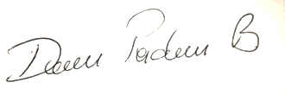

Nombre: DIEGO ALBERTO PRADA ZONA No. De contrato:112 Firma: 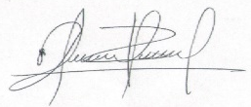

Nombre: JUAN CAMILO MONTENEGRO No de contrato: 062 firma: 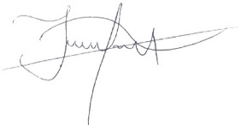

Nombre: Juan Carlos Castillo Q. No. de Contrato:UAESP-153-2020 Firma: 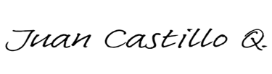

ARTÍCULO 4.- ZONAS DE CUIDADO ESPECIAL. Teniendo en cuenta las condiciones epidemiológicas señaladas por la Secretaría Distrital de Salud, ésta podrá establecer dentro del perímetro de la ciudad, zonas geográficas de cuidado especial, en las cuales las autoridades distritales adelantarán las acciones necesarias para mitigar y reducir el riesgo de propagación y contagio por Coronavirus COVID-19.

